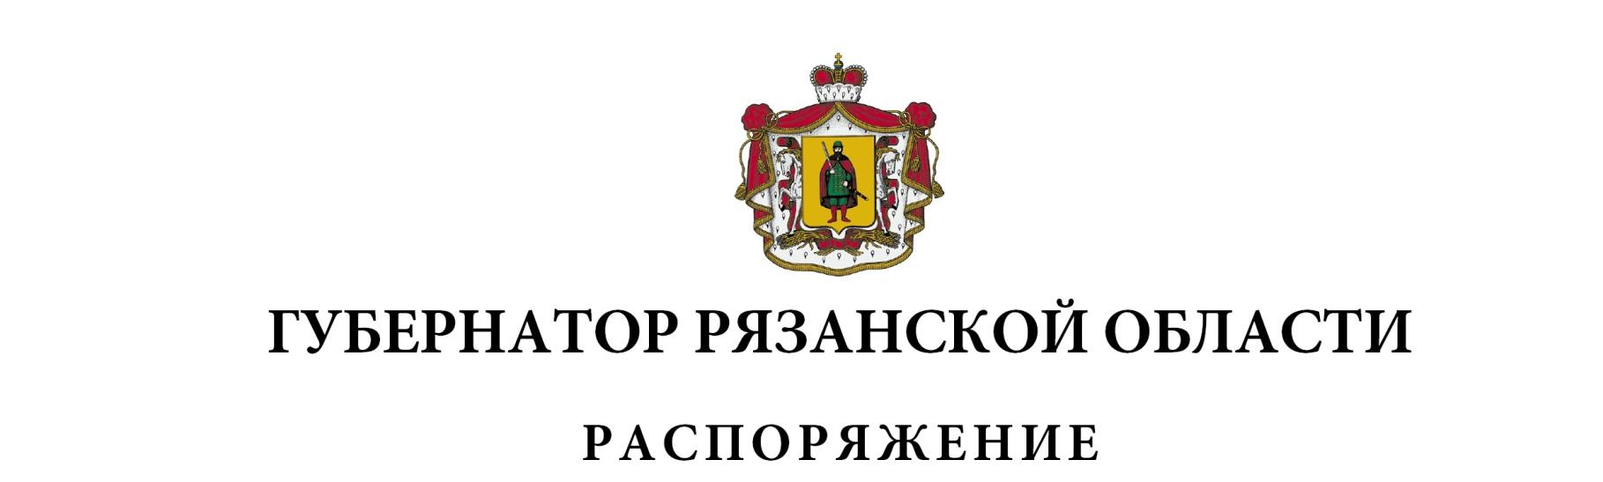
от 08 сентября 2023 г. № 453-рг

Внести в приложение к распоряжению Губернатора Рязанской области от 06.08.2021 № 215-рг (в редакции распоряжений Губернатора Рязанской области от 16.02.2022 № 50-рг, от 22.03.2022 № 103-рг, от 23.05.2022 № 195-рг, от 18.11.2022 № 558-рг, от 07.02.2023 № 47-рг, от 21.08.2023 № 413-рг) следующие изменения:
- включить в состав регионального штаба (рабочей группы) по газификации Рязанской области следующих лиц:
Карпенко Е.В. | - | первого заместителя министра труда и социальной защиты населения Рязанской области
Карькину Н.Н. | - | начальника отдела социальной поддержки граждан министерства труда и социальной защиты населения Рязанской области
Рожкову Е.В. | - | исполняющего обязанности главы администрации муниципального образования – Пителинский муниципальный район Рязанской области  (по согласованию)
Ковшова Н.А. | - | начальника управления энергетики и жилищно-коммунального хозяйства администрации города Рязани (по согласованию)
Артемова В.Е. | - | исполняющего обязанности главы администрации города Рязани (по согласованию),
исключив: Рогатину Н.П., Гаврилова А.Ю., Кожина Д.А. Харькина Д.Н. Сорокину Е.Б.;
- наименование должности Финякиной О.А. изложить в следующей редакции: «глава администрации муниципального образования – Пронский муниципальный район Рязанской области (по согласованию)».

Губернатор Рязанской области |  | П.В. Малков

